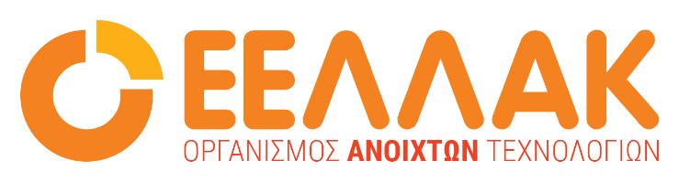

Αθήνα, 22 Μαρτίου 2024

ΔΕΛΤΙΟ ΤΥΠΟΥ
Το Εθνικό Μητρώο Διαδικασιών βραβεύτηκε στο Πανευρωπαϊκό Πρόγραμμα EPSA του Ευρωπαϊκού Ινστιτούτου Δημόσιας Διοίκησης

Το «ΜΙTOS», το Επίσημο μητρώο διαδικασιών του Ελληνικού Δημοσίου έλαβε ειδική αναγνώριση στα Ευρωπαϊκα Βραβεία Δημόσιου Τομέα, ένα πανευρωπαϊκό πρόγραμμα βραβείων για φορείς του δημόσιου τομέα, το οποίο διοργανώνεται κάθε δύο χρόνια από το 2009 από το Ευρωπαϊκό Ινστιτούτο Δημόσιας Διοίκησης (EIΔΔ) . Πρόκειται για ένα έργο που έχει υλοποιηθεί από το Εθνικό Δίκτυο Υποδομών Έρευνας και Τεχνολογίας (ΕΔΥΤΕ Α.Ε. - GRNET), φορέα του Υπουργείου Ψηφιακής Διακυβέρνησης, το οποίο άλλαξε τον τρόπο που Πολίτες και Επιχειρήσεις αλληλεπιδρούν με την Ελληνική Δημόσια Διοίκηση προσφέροντας διαφάνεια και ακρίβεια στην πληροφόρηση.
Η ιδέα πίσω από το MITOS προέρχεται από τις δράσεις της ομάδας ανοιχτής-ηλεκτρονικής διακυβέρνησης το διάστημα 2009-2012 (http://egov-ict.blogspot.com/) που εξελίχθηκαν το 2015 μέσα από τη δράση της ΕΕΛΛΑΚ για το wiki diadikasies.gr. Το wiki diadikasies.gr ήταν προάγγελος του MITOS καθώς αποτέλεσε το πρώτο αποθετήριο υπηρεσιών του δημόσιου τομέα βασισμένο στο μοντέλο πληθοπορισμού (crowdsourcing) της Wikipedia. Το diadikasies.gr σχεδιάστηκε και αναπτύχθηκε από την ομάδα εργασίας για την ανοικτή διακυβέρνηση της ΕΕΛΛΑΚ σε συνεργασία με το ΕΠΙΣΕΥ, για την Περιφέρεια Δυτικής Μακεδονίας (https://opengov.pdm.gov.gr/) χάρη στην ενεργό υποστήριξη του Δρ Παντελή Αργυριάδη, ο οποίος ήταν τότε Εκτελεστικός Γραμματέας της Περιφέρειας Δυτικής Μακεδονίας και ένθερμος υποστηρικτής των πρωτοβουλιών ανοικτής διακυβέρνησης.
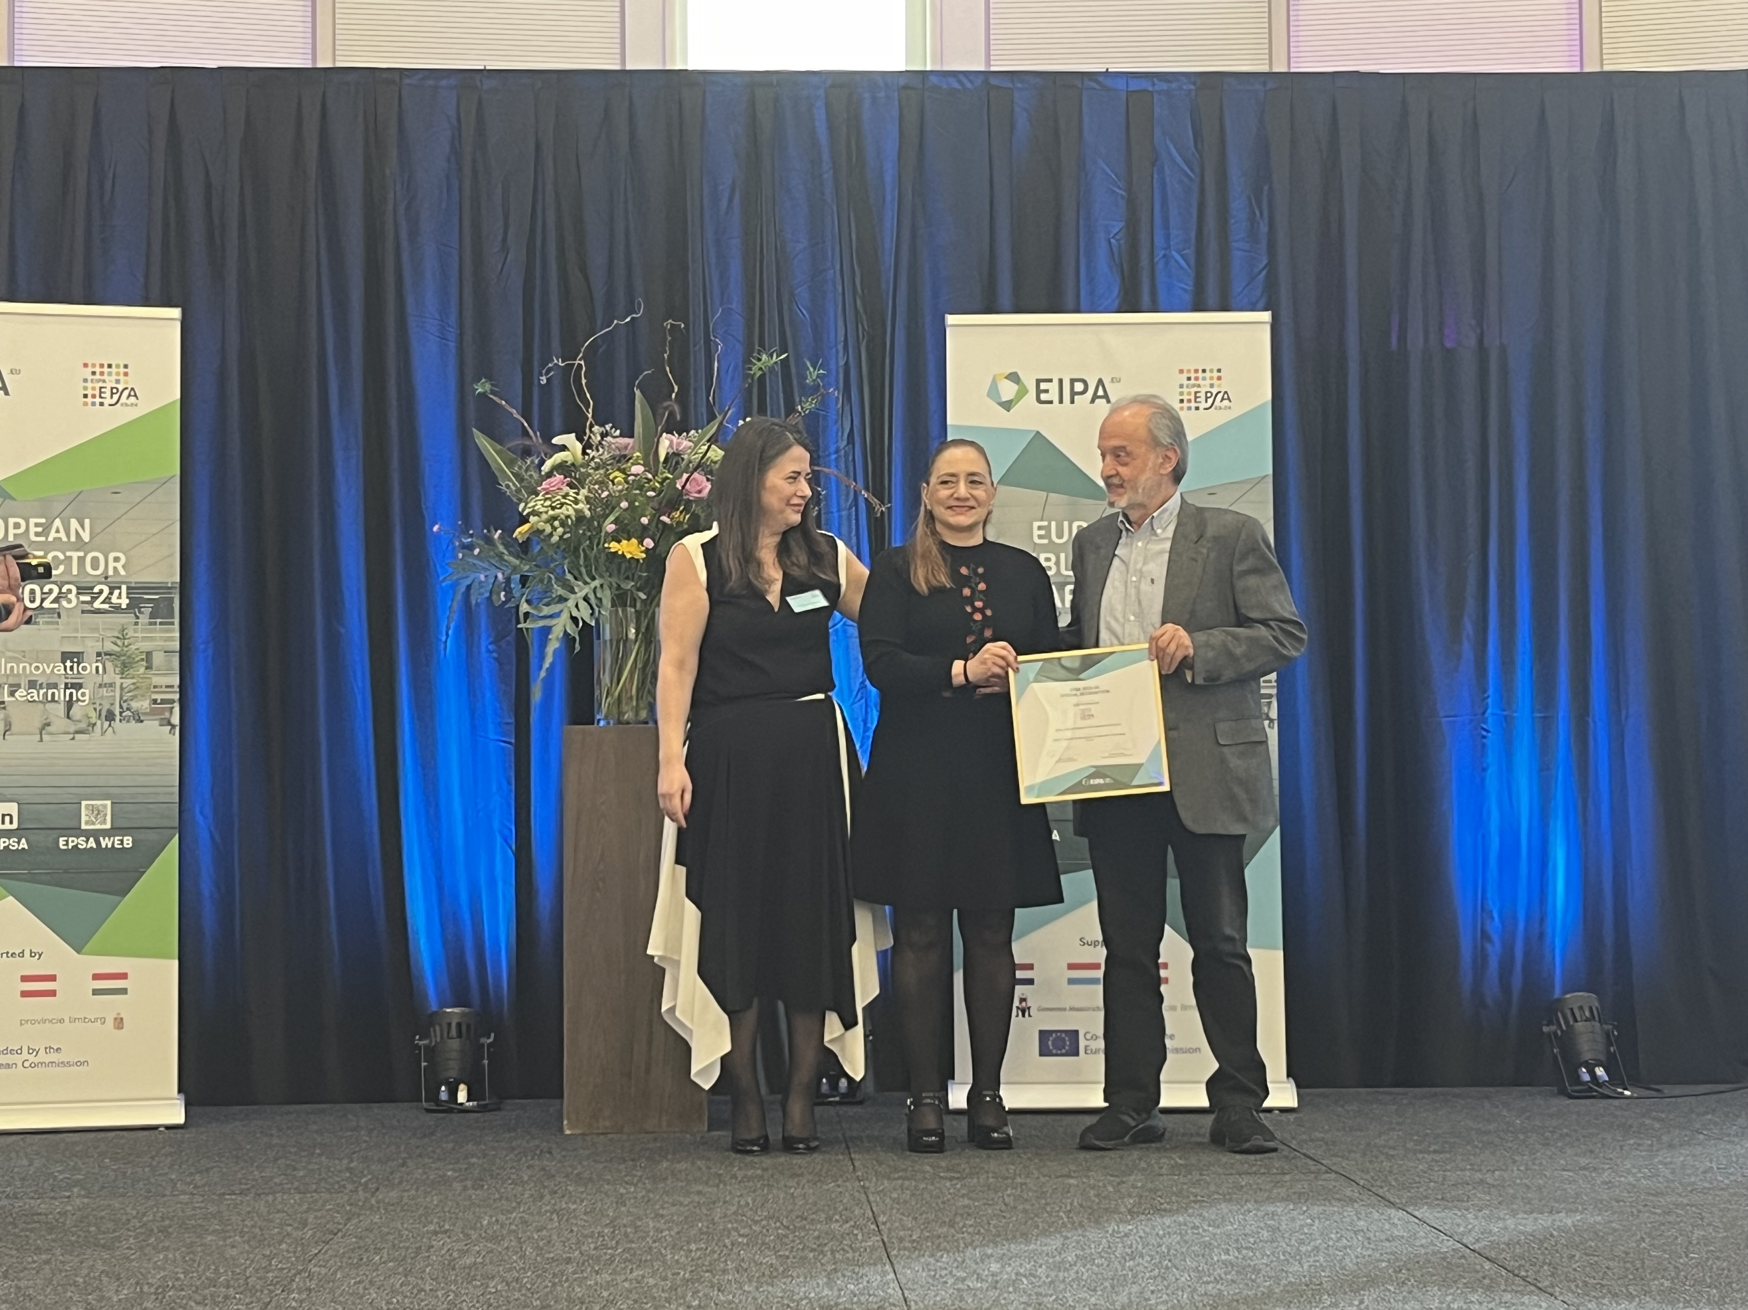
Η Τελετή Απονομής των Ευρωπαϊκών Βραβείων Δημόσιου Τομέα 2023-24 πραγματοποιήθηκε την Πέμπτη 21 Μαρτίου στο Μάαστριχτ, στην Ολλανδία με θέμα «Ενίσχυση της Καινοτομίας μέσω της Μάθησης» με στόχο τη βράβευση των πιο καινοτόμων έργων που υποβάλλονται από δημόσιες διοικήσεις στην Ευρώπη. Το βραβείο εκ μέρους της ΕΔΥΤΕ παρέλαβε ο κ. Θεόδωρος Καρούνος, ο οποίος ως Πρόεδρος της ΕΕΛΛΑΚ το 2015 συντόνιζε το σχεδιασμό και ανάπτυξη του wiki diadikasies.gr, το οποίο ουσιαστικά άνοιξε το δρόμο για την έλευση του MITOS. Από την πλευρά του Υπουργείου Εσωτερικών που είναι αρμόδιο για τον ΜΙΤΟ παρέστη η Γενική Διευθύντρια Διοικητικών Διαδικασιών στον Δημόσιο Τομέα, κα Α. Μακρυγιάννη.
Διαβάστε Περισσότερα για το diadikasies.gr εδώ
Διαβάστε περισσότερα για το MITOS: εδώ

_____

Ο Οργανισμός Ανοιχτών Τεχνολογιών - ΕΕΛΛΑΚ ιδρύθηκε το 2008, σήμερα αποτελείται από 37 Πανεπιστήμια, Ερευνητικά Κέντρα και κοινωφελείς φορείς. Ο Οργανισμός Ανοιχτών Τεχνολογιών - ΕΕΛΛΑΚ έχει ως κύριο στόχο να συμβάλλει στην ανοιχτότητα και ειδικότερα στην προώθηση και ανάπτυξη των Ανοιχτών Προτύπων, του Ελεύθερου οΛογισμικού, του Ανοιχτού Περιεχομένου, των Ανοιχτών Δεδομένων και των Τεχνολογιών Ανοιχτής Αρχιτεκτονικής στο χώρο της εκπαίδευσης, του δημόσιου τομέα και των επιχειρήσεων στην Ελλάδα, ενώ παράλληλα φιλοδοξεί να αποτελέσει κέντρο γνώσης και πλατφόρμα διαλόγου για τις ανοιχτές τεχνολογίες. Ανάμεσα στους φορείς που συμμετέχουν στον Οργανισμό Ανοιχτών Τεχνολογιών - ΕΕΛΛΑΚ είναι τα πιο πολλά ελληνικά Πανεπιστήμια και Ερευνητικά Κέντρα, ενώ για την υλοποίηση των δράσεων της ο Οργανισμός Ανοιχτών Τεχνολογιών - ΕΕΛΛΑΚ βασίζεται στην συνεργασία και ενεργή συμμετοχή των μελών της και της ελληνικής κοινότητας χρηστών και δημιουργών Ελεύθερου Λογισμικού, Ανοιχτού Περιεχομένου και Τεχνολογιών Ανοιχτής Αρχιτεκτονικής. Ο Οργανισμός Ανοιχτών Τεχνολογιών - ΕΕΛΛΑΚ εκπροσωπεί τα Creative Commons (wiki.creativecommons.org/Greece), είναι ιδρυτικό μέλος του COMMUNIA (www.communia-association.org), είναι ο ελληνικό κόμβος για το Open Data Institute (opendatainstitute.org), και είναι μέλος του Open Budget Initiative (internationalbudget.org/what-we-do/major-ibp-initiatives/open-budget-initiative).
Επικοινωνία: Έλενα Μπάρκα 210 2209380, info@eellak.gr

